Hetvehelyi Hírmondó


2006. JÚNIUS

HETVEHELY TELEPÜLÉS ÖNKORMÁNYZATÁNAK LAPJA VI. évf. 6. szám.

Önkormányzat hírei

A Szentlőrinci Kistérségi Többcélú Önkormányzati Társulás települései közül több településnek készül a földgáz bevezetésének terve, többek közt a miénk is. A mintegy 15 millió Ft-os tervezést a DDGáz vállalta magára. A részleteket a befejezést követően ismerjük meg.

Az RHK Kht, a NymTIT, valamint településünk Önkormányzata és iskolánk közös szervezésében az idei esztendőben is megrendezésre került a Niels Bohr fizikai verseny. A résztvevő nyolc település iskolásai közül a helyi gyerekek szerepeltek a legjobban, mely egyben azt is jelenti, hogy megnyerték a vándorserleget, és szép ajándékokban részesültek. Képviselő-testületünk köszönetét fejezte ki iskolánk igazgatójának Pásztory Csongornak és a felkészítő tanárnak Nagy Beatrixnak, akik részesei voltak a szép eredménynek.

Kánban elkészült a vízhálózat és megtörtént a műszaki átadása. A vízművet 1 Ft áron vásárolta meg önkormányzatunk, majd a felújításban részt vállalt a Budapesti székhelyű IMMO Rt 1,5 millió Ft összegben, valamint a Sziget-víz Kft. az eszközhasználat terhére 1,5 millió Ft-al járult hozzá.

Településünk Képviselő-testülete meghívta a településünkön működő kisebbségi önkormány-zatok vezetőit és tagjait, hogy együtt értelmezzék az új kisebbségi törvényt, valamint megbeszéljék, hogy az új törvényből eredően milyen feladatokat kell elvégezni.

A többfunkciós önkormányzati épület építéséhez közbeszerzési eljárást kell lefolytatni az önkormányzatunknak. A közbeszerzést egy külső, erre szakosodott gazdasági társaság végzi el.

Képviselő-testületünk pályázatot nyújtott be a Paksi Atomerőmű által létrehozott alapítványhoz. Célja az idei esztendőben benyújtott pályázatok önrészeinek az alapítványból történő meg-pályázása. Az összeg 5.760.000 Ft.

A kisebbségi választói jegyzékbe vétel iránti kérelem kapcsán:

Tájékoztatjuk a település választó-polgárait, hogy 2006. június 1-től 2006. július 15-ig lehet a Körjegyzőségen elhelyezett gyűjtőládába bedobni a nyilatkozatokat, melyek a kisebbséghez való tartozást jelentik. Csak azon szavazó-polgár vehet részt a kisebbségi képviselők választásán, aki a kérelmet benyújtotta, és a jegyző határozatával felvette a névjegyzékbe.
A nyilatkozatok a szavazást követően megsemmisítésre kerülnek.

Köszönet

A Faluszépítő Egyesület köszönetét fejezi ki Lipcsei Gábornak a község fő utcáján elhelyezett virágtartók elkészítéséért.

Vezetőség

NymTITGyorsinfo: 2006. május

Május a nemzetközi kapcsolatok erősítése jegyében telt.

Tapasztalatcsere a svéd „káhátésokkal” – GMF elnökségi ülés

Ahogyan azt már a NymTITGyorsinfo áprilisi kiadásában jeleztük, májusban a NymTIT munkájában a nemzetközi kapcsolatok erősítésén volt a hangsúly. Két jelentős eseménynek is otthont adott a Társulás székhelytelepülése Boda. AZ RHK Kht. svéd partnerszervezetének az SKB-nak kommunikációs szakemberekből álló delegációja május 10.-én, míg a GMF Elnöksége május 18.-án látogatott el a Társuláshoz. Mindkét találkozóról részletes beszámolót találnak a Nyugat – Mecseki Tájoló idei első számában.

Elkészült a Tájoló idei első száma - Túl a 20.000-es példányszámon

A NymTIT negyedévente megjelenő kiadványának idei első száma a „Tájoló” május végén - június elején jelenik meg, s jut el a Társulás falvainak összes portájára. A tavasz fontos történései mellett a Tájolóban a hagyományok szerint a kutatási program megvalósításáért felelős Mecsekérc vezetői és szakértői az idei munkákról tájékoztatnak majd, s bemutatják az eddig végzett munka eredményeit is. Leltár címmel új rovatot indít a NymTIT térségében megjelenő lap. A rovat cikkei a Mecsekérc szakértőinek összefoglalóit közlik majd egy – egy részterület eredményeiről, az első anyag a kutatófúrásokkal kapcsolatosan végzett munkákat tekinti át. Benkovics István a Mecsekérc Környezetvédelmi Zrt. vezérigazgató –helyettese az idei munkákkal kapcsolatban azt emelte ki, hogy idézzük:

„

Idei munkánk talán legfontosabb célkitűzése az, hogy fenntartsuk a további kutatások lehetőségét, és egyben tartsuk azt a rendkívül széles és kiemelkedő képességű szakértői csapatot, akik egy ilyen programot végig tudnak vinni. Ennek keretében minden olyan engedélyeztetési feladatot szeretnénk idén elvégezni, amely szükséges a jövő évi – immár remélhetőleg megfelelően finanszírozott – munkák gyors és hatékony beindításához. Ezt az időszakot arra is igyekszünk felhasználni, hogy egyszerűsítsük az informatikai rendszerünkben meglévő adatok szerkezetét, javítsuk azok felhasználhatóságát.”

Az interjúban Benkovics István kitért a Társulással való kapcsolatra is. Elmondta, hogy a NyMTIT-tel és a lakossággal való korrekt és folyamatos kapcsolat fenntartása ugyanúgy elemi kötelessége a kutatási programnak, mint az egyéb feladatok. A kutatásban részt vevő és annak egyes projektjeit irányító kollégái is pontosan tudják ezt, sőt szerencsére – túl mindenfajta szerződéses kötelezettségen – saját belső igényük is, hogy nyíltan, tényszerűen és tabuk nélkül tájékoztassanak minden érdeklődőt a kutatások állásáról.

A tavalyi negyedik szám megjelenésével a Nyugat-Mecseki Tájoló egy csendes jubileumról is megemlékezhetett. Megjelent példányszáma elérte a 20.000-t., s 2004-től kezdve az elmúlt két évben folyamatosan eljutott a Társulás összes településének minden portájára – díjmentesen.
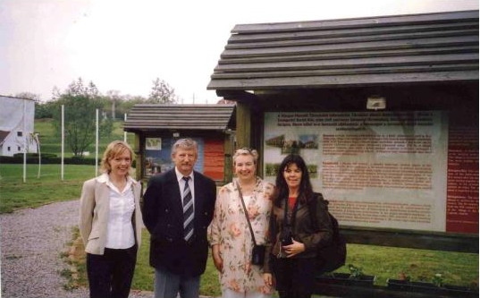

Mi is a házi segítségnyújtás?

Személyes szociális szolgáltatás, amely saját otthonukban, elsősorban egyedül élőknek illetve házaspároknak nyújt segítséget, azért, hogy minél tovább maradhassanak megszokott környezetükben. A szolgáltatás az ellátást kérő lakásán, saját kérésére történik. Az ellátás nyújtható időseknek, és fogyatékkal élőknek egyaránt. A szolgáltatás egészségi állapot, szociális helyzet, rehabilitációs célból történik, ellátásba vonhatók, akiknek hozzátartozói napközbeni elfoglaltságuk (munkavégzés) miatt nem tudnak gondoskodni hozzátartozóikról.
A szolgáltatás a Szociális törvény rendelkezései értelmében térítésköteles. A térítési díj megállapítása az ellátást kérő jövedelmi helyzetének figyelembe vételével kerül megállapításra. A térítési díj nem terheli meg jelentősen az ellátást kérő jövedelmét.

A szolgáltatás tartalma:

- Orvosi előírás szerinti alapvető gondozási ápolási feladatok (vérnyomásmérés, vércukorszint ellenőrzés, gyógyszer – felíratás, receptkiváltás, gyógyszerek kiadagolása)
- Fürdésben, fürdetésben való közreműködés, mosás
- Háztartás vitelében való közreműködés (bevásárlás, lakó-élettér takarítás, meleg étel biztosítása, tüzelő bekészítése)
- Szociális ellátásokhoz való hozzájutásban közreműködés, (közgyógy-igazolvány, pénzbeli és természetbeni juttatások) hivatalos ügyek intézése (posta, csekkfeladás)
- Családi és társadalmi kapcsolatok fenntartása, gondozása (levélírás, telefonálás elősegítése)
- Mentális szükségletek kielégítése (beszélgetés, felolvasás).

Fenti feladatok teljesülése érdekében a gondozónő együttműködik az egészségügyi (családorvos), szociális alap- és szakellátásokat biztosító intézményekkel.
További információért forduljanak bizalommal a településünkön dolgozó DEZSÉNÉ SCHRÉGER CSILLA gondozónőhöz.

Okorvölgy hírei

Örömmel tájékoztatom a falu lakosságát, hogy elkészültek a tervek a ravatalozó épület bővítéséről, és az önkormányzati épület melletti területen egy közösségi komplex létesítmény kialakításáról, ami magába foglalja a: fatárolót, buszvárót, főzőhelyiséget /kemencével, bográcsfőzőhellyel/, és egy fedett 64 személyes, többfunkciós közösségi épületet.
2006 tavaszán a falu erre a programra pályázaton nyert 8,8 millió Ft-ot. Idén a ravatalozó, és a nyitott közösségi ház készül el, terv szerint augusztus 12-ig.
Pályázaton ilyen jó eredményt még nem értünk el. Köszönjük Wágner Antal polgármester úrnak a kistérségi pályázatban nyújtott segítségét. Ezeknek a feladatoknak a megoldása öröm, de egyben komoly kihívás is a képviselő testület számára, hogy az önerő idejében és megfelelő összegben álljon rendelkezésre, és a tervek határidőre elkészüljenek.

Régi adósságunknak teszünk eleget, amikor felavatjuk a falucímert és a faluzászlót, reményeink szerint egy ünnepség keretén belül falunapon.

Végül, de nem utolsó sorban értesítem a lakosságot, hogy megalakult az

„Okorvölgyért Alapítvány”.

Számlaszáma: 50800111-11146584 Szigetvári Takarékszövetkezet
Céljai közt szerepel például: környezetvédelem, területfejlesztés, informatikafejlesztés, faluszépítés, hogy csak párat említsek a programból. Bízom benne, hogy összefogással egy szebb, rendezettebb falut tudunk építeni, szépíteni.

Bertalan Zsuzsanna
képviselő

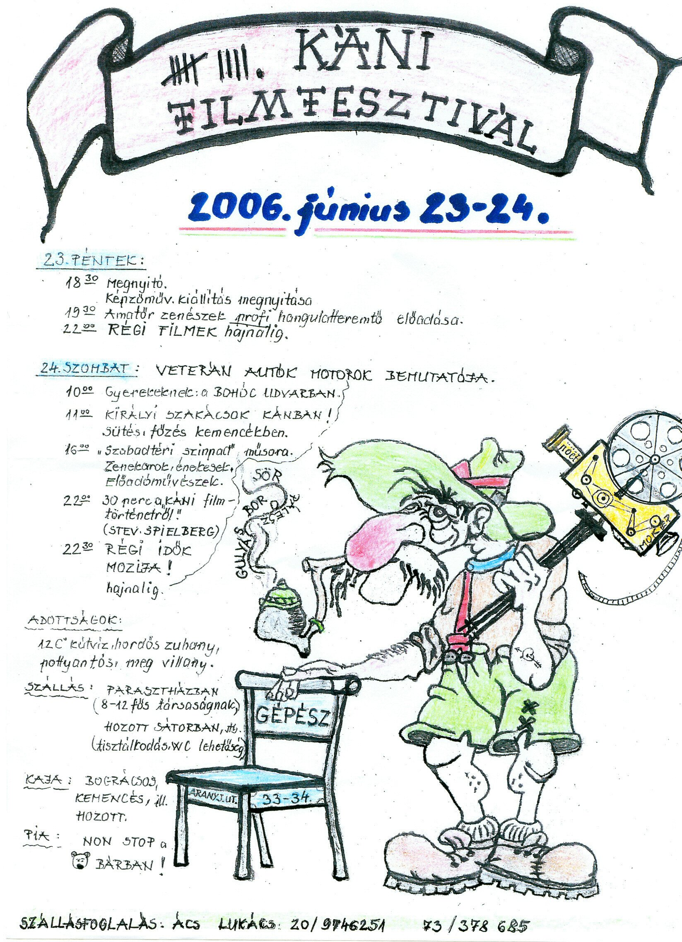

IRODALMI OLDAL
Nincs, Új, a Napunk alatt

A látok titka
Egy jeles hazafihoz: feleletül.

Non illa deo vertisse licet,Quae nexa suis currunt causis. Seneca

Emlékezél a múlt időre,
Ismérjed a jelenvalót;
S értvén az újat és az ót,
Vigyázz, figyelmezz a jövőre!
Mely mit hozand- így tudhatod;
S minthogy nem változtathatod,
Nyúgodt elmével várhatod.

Vélekedés és javallás

Az újságírók, általában véve, a népnek majd minden más írók között legtöbbet használhatnának. Mivelhogy ők legtöbbféle emberektől, legfigyelmetesebben, leggyakrabban, sőt minden nap olvastatnak. De ellenben ugyanazért legtöbbet-árthatnak is. Annyival szorgalmatosabb vigyázással kellene tehát igyekezniek, hogy az igazsághoz mennél közelebb járhassanak,-legalább, hogy attól szánt-szándékkal el ne távozzanak.
„Az igazságnak felséges képe- úgymond Raynál- mindenkor előttem volt. Ó szentséges Igazság! Te valál egyedül, akit tiszteltem. Hogyha lesznek munkámnak még olvasói a jövendő százakban, tehát azt akarom: hogy látván, mennyire kifelejtettem én magamat minden pártos indulatoktól és előítéletektől, ne tudják a tartományt melyben születtem, ne tudják, minémű igazgatás alatt éltem, milyen hivatalokat viseltem, micsoda hitet vallottam: azt akarom, hogy mindnyájan polgártársaknak, barátoknak tartsanak.”
Így kellene minden történetírónak gondolkodnia; ehhez kellene magokat minden hírközlőknek tartani. Erre a gondolkodásra Raynált maga a józan ész, a bölcsesség tanította. Kevesen találkoznak az olvasottabb s gondolkodóbb emberek közt,kik ebben ővele meg ne egyeznének; kik ezt helyesnek, követésre méltónak ne találnák. Miért vagynak tehát mégis oly kevés számmal, akik, történt dolgokat s híreket írván, e nagy embernek példáját követni akarnák?- Nem szándékom, hogy valakit érdekeljek; elhallgatom igaz okait. Tudom, mely sok akadállyal kell küszködniek, kivált a mi országunkban, még azoknak is, kik különben a hízelkedés, csúszás-mászást s egyébb afféle alacsonykodást lelkekből útálják. Én azonban, ki e tárgyból gyakran gondolkodtam, csekély eszem szerént azt ítélném: hogy addig is, míg majd a nemzet és király ez iránt rendelne, s e részben Ánglia, Svécia, s több más országoknak boldog állapotját mi is elérhetnők, talán legjobb lenne: ott és arról, ahol és amiről nyilván, egyenesen írnunk és szóllanunk, egy vagy más, helyes vagy helytelen okból s tekéntetból nem lehet, nem akarunk, avagy nem bátorkodunk; az ilyen esetekben, mondom, legjobb volna hallgatnunk. Mert az igazságot tudva és szánt-szándékkal megsérteni, tulajdonképpen annyit tészen, mint magát az istenséget káromlani.
Egyáltaljában: az igaz-lelkű, becsületes-szívű embernek megtilthatják ugyan (ha azok, akik hatalommal bírnak, ezzel szabad kéjek szerint élni akarnak;) hogy ezt vagy amazt a kedvetlen igazságot ne írja, közönségessé ne tegye: de semminémű emberi hatalom nem kényszerítheti őt arra, hogy ezt vagy amazt írja, hirlelje.

Batsányi János válogatott műveiből Szépirodalmi könyvkiadó 1956

Magyar Német OLDAL BLATT Deutsch Ungarisch
WAHL
Individualrechte der Minderheiten

- Die Angehörigen der Minderheiten dürfen ihre Interessen im öffentlichen Leben, im Rahmen der geltenden Rechtsvorschriften, frei äußern und schützen.Zu diesem Zweckdürfen sie Vereine, Parteien und gesellschaftliche Organisationen gründen.
- Die Minderheitenangehörigen dürfen innerhalb der Familie ihre Traditionen und familiären Bindungen pflegen und bewahren, ihre Muttersprache bei Familienfesten und kirchlichen Zeremonien benutzen.
- Die einer Minderheit angehörenden Personen dürfen den eigenen und den Vornamen ihres Kindes frei wählen,die Vor-und Zunamen nach den Regeln ihrer Muttersprache in das Personenstandsbuch eintragen und in amtlichen Dokumenten anführen lassen.Auf Wunsch kann die Eintragung in das Personenstandsbuch und die Ausstellung sonstiger offizieller Dokumente auch zweisprachig erfolgen.
- § 13 sagt aus, daß die Minderheitenangehörigen das Recht haben:
-auf das Kennenlernen, die Pflege, Mehrung und Weitergabe ihrer Muttersprache, Geschichte, Kultur und Traditionen,
-auf die Teilnahme am muttersprachlichen Unterricht und Bildung,
-auf den Schutz der persönlichen Daten, die mit ihrem Minderheitendasein zusammenhängen.
- Die Minderheitenangehörigen haben das Recht,Kontakte zu den Mutterländern und den Sprachnationen sowie zu in anderen Länder lebenden Minderheiten zu pflegen.
In der nächsten Nummer finden Sie Erläuterungen zu den Kollektivrechten der nationalen und ethnischen Minderheiten

Die Geschichte der Deutschen in Ungarn

Ungarn-auf Ungarisch: Magyarország (magyar =ungarisch; ország =Land)- ist ursprünglich das Land der Magyaren. Es geht hier um ein Reitervilk, das um das Jahr 800 aus Asien nach Ungarn zog. Das Land Ungarn gab es damals noch nicht. Die Magyaren siedelten sich in der Tiefebene, östlich der Donau. Im 11.Jahrhundert gründete Stephan (auf Ungarisch: István) Ungarn und wurde König. Er heiratete die bayerische Prinzessin Gisela und holte dadurch auch viel deutsche Geistliche, Ritter, Kaufleute, Beamte, u.a. ins Land, was Ungarn schon damals deutschorientiert machte. Die nächste Ansiedlungsperiode der Deutschen gab esi m 12.Jahrhundert, als Deutsche hauptsächlich nach Grenzgebieten zogen. Doch fand die bedeutendste Kolonisation der Deutschen in Ungarn erst im 18. Jahrhundert statt, als vor allem Süd-Ungarn von der Habsburgischen Herrschaft mit Schwaben bevölkert wurde, da das Land wegen der 150 Jahre dauernden Türkenherrschaft ausgeraubt, verwüstet und leer war. Die Schwaben stammten besonders aus Süd-und Mitteldeutschland.
Zu dieser Zeit entstanden die Ansiedlungsgebiete der Ungarndeutschen, die heutzutage noch existieren und die Einwohner bilden die Mehrheit der Ungarndeutschen und stammen aus Schwabenzügen. Diese nahezu tausendjährige aufgebaute Völkerfreundschaft wurde durch die Vertreibung eines Großteils der Ungardeutschen nach dem Zweiten Weltkrig zerstört. Kriegsende wurden zur Jahreswende 1944/45 etwa 65.000 arbeitfähige Ungardeutsche zur Zwangsarbeit in die Sowjetunion deportiert. Nach ungarischen Angaben fanden dort etwa 16.000 von ihnen den Tod.

Freier Schnitt von Neue Zeitung und Sonntagblatt

Óvodai hírek

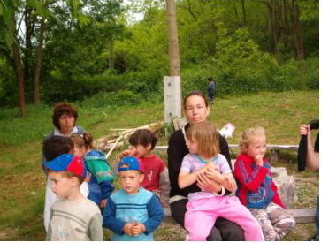
Gyermeknap alkalmából május 19.-én pénteken a halastóhoz kirándultunk. Miután megfigyeltük a halakat, ebihalakat és a halászó gólyát, vidám versengésbe kezdtünk. Az ügyességi és gyorsasági csapatversenyek után mindenki megkapta jól megérdemelt jutalmát. Később kincset kerestünk a tanösvény mentén, majd labdákkal és dobókorongokkal játszottunk. Amíg mi így tengettük az időt az anyukák és apukák finom paprikás krumplit főztek nekünk. A jóízű ebéd után még játszottunk egy kicsit, majd meglepetésekkel teli ajándékcsomaggal indultunk haza.

Ovisok

Az iskolába készülő nagycsoportosaink május 26.-án ballagtak el az óvodából. Kisebb társaik versekkel, dalokkal búcsúztatták a négy leendő első osztályost. Jó tanulást, sok piros pontot és további szép élményeket kívánunk nekik!

A nyári szünet előtti utolsó tanítási nap június 2. (péntek). A korán kezdődő nyári szünetben óvodánk mosdója és öltözője új burkolatot kap, megszépül. A megújuló környezetbe szeretettel várunk majd minden új és régi óvodást, a vakációra pedig sok mókás, emlékezetes, játékos napot és jó pihenést kívánunk.

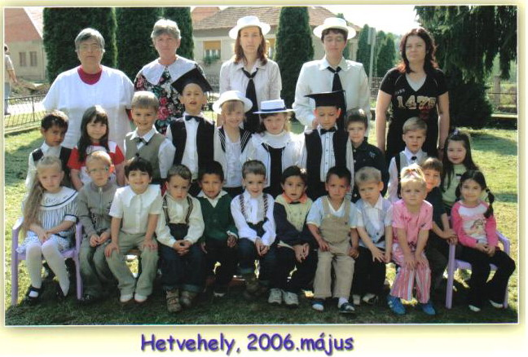

Óvónénik és
óvodai dolgozók

2006. május 14-én egyesületünk horgászversenyt rendezett. A versenyre tizenketten neveztek be. A reggel 7 órai találkozás után számhúzással, szabályok ismertetésével, és a horgászhelyek elfoglalásával vette kezdetét a verseny. Ezt követően 8-13 óráig tartott a horgászat. A mérlegelés után – melyben Wágner Antal polgármester úr, mint a verseny fővédnöke segédkezett – alakult ki a verseny eredménye. Az első három helyezett került díjazásra, melynek során értékes nyereményeket vehettek át a versenyzők (horgászbot, orsó, haltartó).

A horgászverseny végeredménye a következő:

1. Péter Csaba 7,70 kg 7. Papp István (Baksa) 2,20 kg
2. Zengő Tamás 6,10 kg 8. Strausz Szilárd 2,10 kg
3. ifj. Mikó István 4,70 kg 9. Orsós Tibor (Bicsérd) 2,00 kg
4. Orsós István 4,30 kg 10. Mikó István 1,50 kg
5. Jakab Károly (Nagyatád) 3,40 kg 11. ifj. Orsós Sándor 1,10 kg
6. Nok Bálint 3,10 kg 12. Dezse Cristopher 0,80 kg

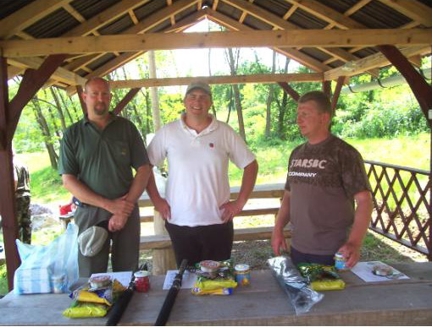
Az idei év első három helyezettje
Péter Csaba, Zengő Tamás, ifj. Mikó István

Niels Bohr verseny
Május 8-án /hétfőn/ rendezte iskolánk a már hagyományos, Niels-Bohr Nobel díjas tudósról elnevezett fizika-kémia tanulmányi versenyt. A megmérettetés, melyen nyolc település iskolásai mérték össze tudásukat szép hetvehelyi sikert hozott. Az egyéni versenyben a hetedikesek között Lóki Alexandra első, míg Grunda Erzsébet második helyezést szerzett. Az összetett versenyben a két hetedikes tanuló vezette hetvehelyi csapat kiegészülve a két nyolcadikossal, Nok Bálinttal és Novotni Csanáddal, megszerezte a győzelmet. Szép eredményükre büszkék vagyunk.

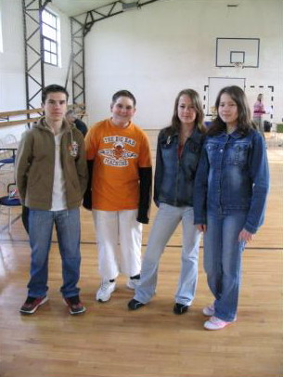

Anyák napja
A tavalyi tanévhez hasonlóan ismét osztálykeretben köszöntötték iskolásaink az édesanyákat május 5-én.

Színházlátogatás
Május 21-én fakultatív színházlátogatást szervezett iskolánk, melynek keretében pécsi Nemzeti Színházban a „Macskafogó” c. musicalt nézték meg az érdeklődők.

Kisdiákfesztivál
Népes küldöttséggel vett részt iskolánk május 19-én a „Szentlőrinci Kisdiákfesztiválon” s tanulóink a korábbi évekhez hasonlóan, az idén is szép sikereket értek el.
Arany minősítést az egyéni versenyben Bogdán Zoltán mesemondás, Stengl Dóra klarinét, valamint Dervár Klaudia trombita kategóriában kapott. Ugyanezt a minősítést a csoportos versenyben a kerámia, valamint a kézműves szakkör is kiérdemelte. Ezüst minősítést a Hetvehelyi Néptánccsoport néptánc kategóriában érdemelt, míg bronz minősítést Niesz Petra és Schiller Zsófia mesemondás és Orsós Anna trombita kategóriában .
Valamennyi tanuló dicséretet érdemel az iskolánk hírnevének gyarapításáért.

Új padok
A Faluszépítő Egyesület felajánlásából két rönkasztal és pad került iskolánk udvarába, melyet nagy örömmel használnak tanulóink.

Ellenőrzések
Májusban a Szigetvári Tűzoltóparancsnokság, majd az ANTSZ tartott átfogó ellenőrzést iskolánkban, melyek során rendellenességet nem talált.

Hangverseny
Iskolánk pedagógiai programja szerint tanulóink minden tanév során két alakalommal kulturális eseményen vesznek részt. Ennek megfelelően május 11.-én a Daniel Speer rézfúvós kvintett hangversenyét hallgatták meg. A remek zenei élmény mellett betekintést kaptunk a rézfúvós hangszerek történetébe, működésébe. A program végén Bizet Carmen című operájából hallottunk játékosan előadott részleteket.

Továbbtanulók
Valamennyi nyolcadikosunk beadta jelentkezését középiskolába. A visszaérkezett eredmények alapján öten gimnáziumba vagy szakközépiskolába, kilencen szakképző iskolába tanulhatnak tovább.

Ballagás
Június 17-én /szombaton/ 9⁰⁰-kor tartja iskolánk tanévzáró ünnepélyét, ekkor búcsúzunk ballagó nyolcadikosainktól is. Az ünnepségre mindenkit szeretettel várunk.

Kirándulások
Zajlanak iskolai tanulmányi kirándulásaink, melyek során -az iskolai pedagógiai programjának megfelelően - a kisebbek közelebbi, a nagyobbak távolabbi tájakat látogatnak meg ezekben a napokban. Az utazásokhoz hozzájárult a szülői munkaközösség is azzal, hogy az iskolai farsangi bál bevételéből minden tanuló számára 800 Ft-ot ajánlott fel.

Gyereknap
Június kilencedikén tartjuk iskolai gyereknapi rendezvényünket. Ez alkalommal sok érdekes feladattal tarkított akadályversenyen mérik össze tanulóink tudásukat, mely a tanösvényen kerül megrendezésre.

Szakkörök bemutatkozása
Június 15-én 16³⁰-kor az Árpád kori templomban tartja iskolánk szakköreinek bemutatását. Megtekinthetők a tűzzománc, illetve agyagozó szakkörön készült alkotások. Fellépnek néptáncosaink, s ifjú zenészeink előadását hallgathatjuk meg. Minden érdeklődőt szeretettel várunk.

Góliát
Április 23-án Hetvehelyen rendezték meg a Góliát tavaszi torna selejtezőjét, melyen nagy meglepetésre csapatunk csak a harmadik helyezést szerezte meg, s nem jutott a döntőbe.

Bajnoki labdarúgó mérkőzés X. forduló

Hetvehely – Somogyhatvan

7 - 2 /4-1/

Hetvehely

Bodovics
Deverdics, Gulyás, Kocsis K., Szabó
Lőrincz, Luczek, Gyócsi, Berkes M.
Nyaka T.,Niesz

Csere: Bodovics h. Markó, Szabó h. Nagy, Gulyás h. Bogdán, Deverdics h. Kocsis Zs.

Gólszerző: Nyaka T., Niesz /4/, Gyócsi, Lőrincz

Bajnoki labdarúgó mérkőzés IX. forduló

Drávafok – Hetvehely

4 - 2 /3-2/

Hetvehely

Bodovics
Deverdics, Gulyás, Nagy, Kocsis K.
Lőrincz, Luczek, Berkes M., Nyaka T.
Niesz, Szabó

Csere: Gulyás h. Bogdán, Kocsis K. h. Gyócsi

Gólszerző: Lőrincz, Niesz

Sárgalap: Bodovics, Kocsis K., Nagy

Bajnoki labdarúgó mérkőzés XI. forduló

Kishárságy – Hetvehely

4 - 2 /2-1/

Hetvehely

Bodovics
Deverdics, Gulyás, Kocsis K., Kocsis Zs.
Lőrincz, Luczek, Gyócsi, Berkes M.
Nyaka T., Niesz

Csere: Kocsis Zs. h. Szabó, Luczek h. Nagy

Gólszerző: Niesz /2/

Bajnoki labdarúgó mérkőzés XII. forduló

Hetvehely – Bükkösd

5 - 0 /1-0/

Hetvehely

Bodovics
Deverdics, Gulyás, Kocsis K. Kocsis Zs.
Lőrincz, Luczek, Gyócsi, Berkes
Nyaka T., Niesz

Csere: Bodovics h. Markó, Luczek h. Nagy, Lőrincz h. Szabó, Berkes h. Bogdán, Nyaka T. h. Panek

Gólszerző: Niesz /2/, Gyócsi, Kocsis Zs., Berkes

Sárgalap: Kocsis K.
Piroslap: Deverdics

Hetvehelyi Hírmondó – szerkeszti a Hetvehelyi Teleház. Főszerkesztő: Lóki Károlyné Tel.: 73/578-515
Felelős kiadó: Horváth Ferenc alpolgármester e-mail: hetvehely@telehaz.hu
Megjelenik: 240 példányban. Lapzárta: minden hónap 22-én vagy az azt megelőző utolsó munkanapon.

